高雄中學九十六學年度第一學期第三次期中考二年級第二、三類組化學科試題
－作答注意事項－
1. 答案卡上須詳細劃記個人資料，否則按情節輕重酌予扣分。
2. 選擇題用2B鉛筆在「答案卡」上作答，若不符合答案卡上劃記說明規定，導致不為機器所接受，考生自行負責。
3. 非選擇題用黑色或藍色筆，在「答案卷」上作答。
4. 原子量 ($\text{Al}$: 27；$N$: 14；$O$: 16；$\text{Na}$: 23；$\text{Mg}$: 24；$S$: 32；$\text{Cl}$: 35.5；$K$: 39；$\text{Ca}$: 40)
h＝6.63×10^{－34}J-S
第一部分：單一選擇題【共佔36分】
說明：下列第1題至第12題，每題3分。每題各有4個備選答案。答錯不倒扣；整題不作答，則該題得零分。
答案請在『選擇題答案卡』上標出！
1. 下列何項不屬於道耳吞原子說的內容？ (A)同一種元素的原子可具有不同的質量 (B)任何物質皆由極微小的粒子組
成，稱之為原子 (C)化學反應只不過是原子的重新排列組合 (D)同一種原子的質量、性質均相同。
2. 自然界中硼有兩種同位素（即¹⁰B和¹¹B），其原子量為10.8。此兩種同位素的含量比值（¹⁰B：¹¹B）是多少？
(A) 1：2 (B) 1：4 (C) 1：6 (D) 1：8。
3. 下列何者不是拉塞福粒子散射實驗的結論？
(A)原子中絕大部分的空間為質量及負電荷密度極低之區域，稱為電子雲區 (B)原子大部分的質量集中在原子核
(C)核帶正電荷 (D)核內含有中子與質子。
4. 氫原子光譜中，紫外光區第三條譜線波長為λ₁，第一條譜線波長為λ₂，可見光區第一條譜線波長為λ₃，紅外光區
(帕申線系)第一條波長為λ₄，則λ₁、λ₂、λ₃、λ₄其關係是何者正確？
(A)λ₂λ₃λ₄＝λ₁λ₃λ₄＋λ₁λ₂λ₄＋λ₁λ₂λ₃ (B)λ₁λ₃λ₄＝λ₂λ₃λ₄＋λ₁λ₂λ₄＋λ₁λ₂λ₃
(C)λ₁λ₃λ₄＋λ₂λ₃λ₄＝λ₁λ₂λ₄＋λ₁λ₂λ₃ (D)λ₂λ₃λ₄＋λ₁λ₂λ₄＝λ₁λ₃λ₄＋λ₁λ₂λ₃。
5. 在${\text{NH}}_{4}^{+}$中（N之質量數為14）共含有
(A) 7個中子、7個質子、6個電子 (B) 5個中子、5個質子、4個電子
(C) 7個中子、11個質子、10個電子 (D) 7個中子、11個質子、11個電子。
6. 從密立根油滴實驗中，觀察到5個油滴其帶電量分別為 4.83×10^{－19}，3.24×10^{－19}，9.62×10^{－19}，6.44×10^{－19}，
4.8×10^{－19}庫倫，若另一油滴之電量為19.32×10^{－19}庫倫，則該油滴最少附有多少個電子？
(A)12 (B)6 (D)4 (D)2
7. 巴耳麥線系能量最低及能量次低兩條明線，其能量比為 (A) 20：27 (B)27：20 (C) 2：1 (D) 1：2。
8. 一水溶液中含有${\text{Ba}}^{2+}$及${\text{Cl}}^{−}$，當加入下列何組試劑之任何一種時均可生成沈澱者為：
(A)KNO₃與Na₂SO₄ (B)AgNO₃與NaOH (C)H₂SO₄與Pb(NO₃)₂ (D)NH₃與CuSO₄。 (以上溶液的濃度均為0.1M )
9. 將8克CaCl₂‧2H₂O溶於水100 mL配成比重1.01之溶液，下列敘述何者正確？
(1)重量百分率濃度＝1.6％ (2)莫耳分率濃度=$9\text{.}5×{\text{10}}^{−4}$ (3)重量莫耳濃度=5.3m (4)體積莫耳濃度=0.51M。
10. 在50℃，某物質溶解度為100克／150克水，其飽和溶液30克的重量百分率濃度為若干？
(A) 67 % (B) 40 % (C) 30 % (D) 12 %。
11. 當加溶質於溶液中，會引起更多溶質自溶液中沈澱出來時，此溶液稱為 (A)過飽和 (B)飽和 (C)濃 (D)未飽和溶液。
12. 自然界存在的某元素，其記錄數據如下，何者正確？
(A)原子序8.05 (B)質量數15.9994 (C)原子量15.9994 (D)電子數8.05。
第貳部份：多重選擇題 【共佔33分】
說明：每題各有５個選項，其中至少有一個是正確的。每題3分，各選項獨立計分，每答對一個選項，
可得0.6分，每答錯一個選項，倒扣0.6分，倒扣到本大題為零分，整題未作答者，不給分亦不
扣分。
13. 下列關於同位素的敘述，何者正確？
(A)有相同的質量數，但質子數不同 (B)有相同的電子數，但不同的質量數 (C)有相同的電子數，但不同的質子數
(D)有相同的化學性質 (E)有相同的物理性質。
14. 波耳的氫原子理論，引用了下列何種假設？
(A)電子圍繞原子核運行，如同行星繞著太陽
(B)電子的圓周運動，其向心力是源於電子與原子核之間的庫侖作用力 (C)原子在核外做加速度運動，必輻射能量
(D)離核愈遠的軌道上的電子圓周半徑愈大，電子所具有的能量愈高
(E)電子可以吸收任意波長的光，躍遷到不同的軌道。
15. 將20mL的0.2M BaCl_{2(aq)}與30mL的0.1M Na₂SO_{4(aq)}混合後，則下列敘述中何者為正確？
(A)會產生複分解反應 (B)BaCl₂為限量試劑 (C)會產生白色沈澱物BaSO₄ 0.004莫耳
(D)混合溶液中含$[{\text{Cl}}^{−}]=0\text{.}\text{16}M$，$[{\text{Na}}^{+}]=0\text{.}\text{12}M$ (E)混合溶液中含$[{\text{Ba}}^{2+}]=0\text{.}\text{02}M$。
16. 已知1升水可溶解0℃ 1atm氧44.8mL，0℃ 1atm氮22.4mL，則0℃ 1升水與0℃ 1atm空氣長時間接觸後，溶入水中的氧與氮之下列各項比值(氧：氮)，何項正確？
(A)體積比(在其分壓)2：1 (B)莫耳數比1：2 (C)重量比2：1 (D)莫耳數比2：1 (E)重量比4：7。
17. 硫酸溶液在不同濃度下，其濃度大小順序，何者正確？
(A)1M(比重1.07)＞1m (B)1M(比重1.07)＞0.1(莫耳分率) (C) 0.1(莫耳分率)＞5％ (D) 5 %＞1m (E) 100m＞98％。
18. (NH₄)₂SO₄在水中溶解度於10℃、90℃時分別為75及105，若在90℃時，將500g (NH₄)₂SO₄加入200mL水中攪拌至不再有鹽溶解時，趁熱過濾(假設水不蒸發)，則 (A)殘留之(NH₄)₂SO₄約290克 (B)殘留之硫酸銨約210克
(C)取100g飽和溶液由90℃降至10℃約析出14.6 g (D)欲使500g (NH₄)₂SO₄在10℃完全溶解至少需水1000g
(E)欲使500g (NH₄)₂SO₄在90℃完全溶解至少需水500g。
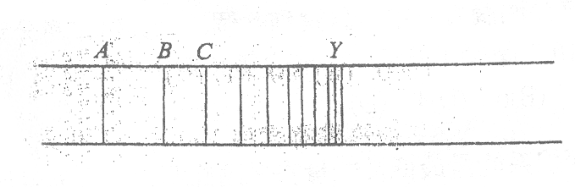
19. 選出下列哪些為電解質？ (A)KBr_{(s)} (B)HCl_{(l)} (C)NaCl_{(l)} (D)BaCl_{2(aq)} (E)C₂H₅OH_{(aq)}。
20. 右圖表示原子光譜中紫外光區部分的線譜。
$H_{(g)}+\text{1312}\text{KJ}→H_{(g)}^{+}+e_{(g)}^{−}$
(A)A，B，C，‧‧‧，Y各線表明電子由激發態回到
基態而得
(B)E_{A}＝1312×(1／4)KJ／mol (C)λ_{A}：λ_{B}＝32：27
(D)(ν_{B}－ν_{A})等於同原子光譜可見光區中波長最短譜線之頻率
(E)限界線Y的頻率為3.289×1015^{S－1} (雷德堡常數) 之(1／4)。
21. 下列那幾種氫氧化物沉澱不能溶解於氫氧化鈉溶液，卻可溶解於濃氨水？
(A)Mg(OH)₂ (B)Al(OH)₃ (C)Cu(OH)₂ (D)Zn(OH)₂ (E)AgOH。
22. 有關於溶液的鑑別方法，選出下列正確的使用試劑
(A)欲鑑別氯化鈉及溴化鈉溶液，可以使用硝酸銀試劑
(B)欲鑑別硝酸及硫酸溶液，可以使用氯化鋇試劑
(C)欲鑑別硝酸鋁及硝酸鋅溶液，可以使用氫氧化鈉試劑
(D)欲鑑別氫氧化鈉及碳酸鈉溶液，可以使用硝酸鋇試劑
(E)欲鑑別鹽酸及醋酸溶液，可以使用氯化鈉試劑。
23.下列軌域的敘述，何者正確？(A)n=3的主層存在有3個互相垂直的3d軌域 (B)n=2的主層有1個2s軌域、3個2p軌域、5個2d軌域 (C)d軌域於n≧3才存在 (D)3d軌域電子的空間分布具有方向性 (E)n=4具有9個4f軌域。
三、非選擇題：31 %
一. 已知KNO₃與Al(NO₃)₃在100克水中的溶解度與溫度的資料如下：
 | 20℃ | 60℃
KNO₃ | 32克 | 110克
Al(NO₃)₃ | 50克 | 100克

試求在60℃時
(1)若有KNO₃ 40 % (重量)溶液200克，當冷卻至20℃後，可析出KNO₃若干克？(3分)
(2)含Al(NO₃)₃的飽和溶液200克，當冷卻至20℃後，可析出Al(NO₃)₃‧9H₂O若干克？(設水不蒸發，且水合物
的結晶水不影響的溶解度)(3分)
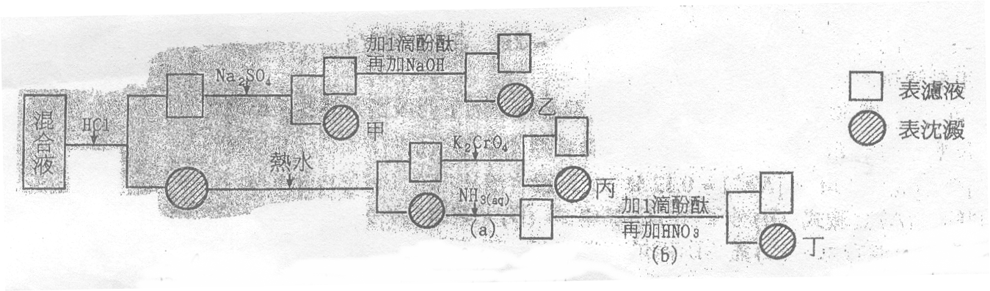
二. 有一混合溶液中，同時含有Ba^{2＋}，Cu^{2＋}，Ag＋及Pb^{2＋} (濃度均為0.1M)，其分析流程如下：

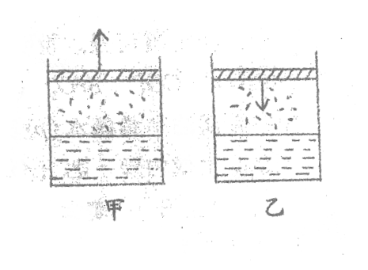
試問：(1)沉澱甲、乙、丙、丁的化學式各如何表示？(4分)
(2)沉澱甲與丙各為何種顏色？(2分)
(3)寫出沉澱溶於NH₃及其溶液加HNO₃的兩個反應式(即過程a及b)。(2分)
三. 右圖甲為a升某氣體加入定量水後，因部分氣體溶入水中體積
變為b升，壓力（液面上）為1atm，則在乙圖中將活塞壓縮至
體積為若干升時，壓力為2atm？(以a，b表示) (2分)
四. 下表為KNO₃和NaCl在不同溫度下之溶解度(g／100g水)
 | 20℃ | 60℃
KNO₃ | 32克 | 110克
NaCl | 35克 | 40克
現一混合物含KNO₃ 16 克，NaCl 8 克，於60℃時(高溫時，溶液需趁熱過濾)欲以再結晶分離，
求：(1)最理想之水量為若干？(3分)
(2)由60℃降至20℃，理論上可得沉澱共多少克？KNO₃佔多少﹪？(3分)
(3)若做第二次再在結晶最理想之水量為若干？KNO₃佔多少﹪？(3分)
五. (1)某光其每個光子能量為4.00 × 10⁻¹⁹ 焦耳，求此光之波長(nm)？(2分)
(2)橙色光之波長為600 nm，試計算其一莫耳光子之能量(Kj)。(2分)
高雄中學九十六學年度第一學期第三次期中考二年級第二、三類組化學科答案卷
二年 班 座號： 姓名： 單：ABDAC，AACDB，AC
三、非選題：共計31分。 多：13：BD 14：ABD 15：ADE 16：ABE 17：AC 18：ACE 19：ABCD
20：AC 21：CE 22：ABD 23：CD
 一、  解(1)： 41.6克 (3分)  解(2)： 143克 (3分) | 四、  解(1)： 14.5ml (3分)  解(2)： 12.09克，94％ (3分)  解(3)： 10.3克，100％ (3分)
二、
(1) 甲： BaSO₄ 乙： Cu(OH)₂ 丙： PbCrO₄
丁： AgCl (4分)
(2) 甲： 白 丙： 黃 (2分)
(3)
a： AgCl_{(s)}＋2NH₃→Ag(NH₃)₂${}_{(\text{aq})}^{+}$＋Cl${}_{(\text{aq})}^{−}$
(2分)
b： Ag(NH₃)₂${}_{(\text{aq})}^{+}$＋Cl${}_{(\text{aq})}^{−}$＋2HNO_{3(aq)}→AgCl(s)＋2NH₄NO_{3(aq)}
(2分)

